В Учебно-методическом центре определили лучшего преподавателя

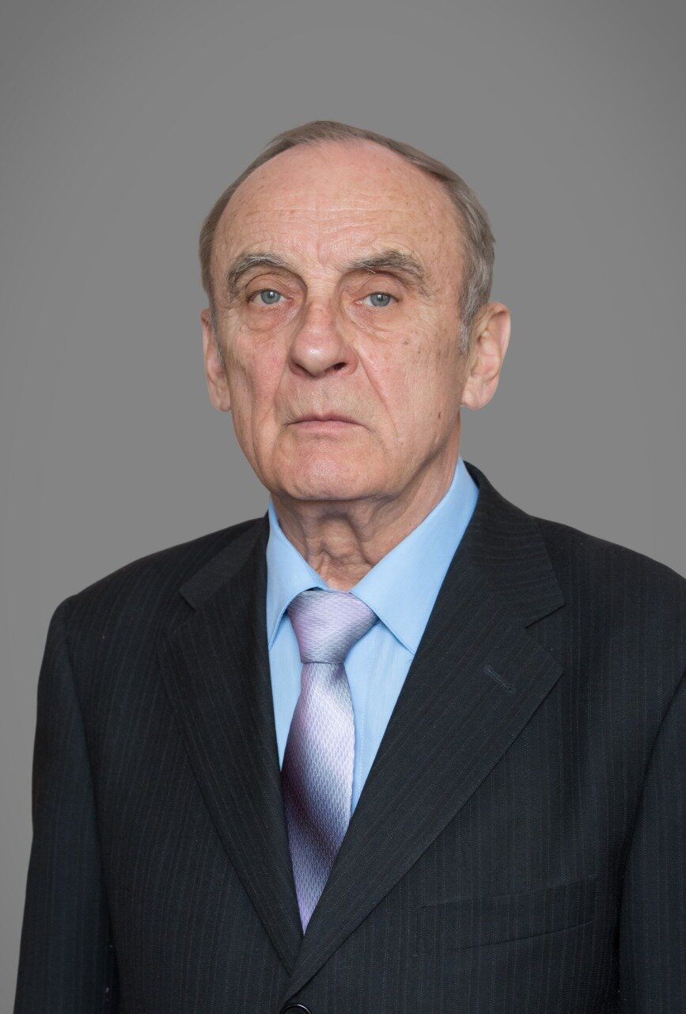
По итогам городского этапа фестиваля по тематике безопасности и спасения людей «Созвездие мужества» лучшим преподавателем Учебно-методического центра по гражданской обороне и чрезвычайным ситуациям стал специалист кафедры гражданской обороны Константин Хижняков.
В конкурсе приняли участие представители кафедр учебного центра, а также сотрудники филиалов в административных округах столицы и преподаватели отдела подготовки спасателей-добровольцев.
«Состязание на лучшего преподавателя проводится в три этапа: отборочный, заочный и финальный, — рассказал заместитель начальника Учебного центра Гедеван Чичинадзе. — На отборочном этапе каждое подразделение выдвигает одного номинанта, набравшего наибольшее количество баллов в соответствии с критериями эффективности преподавательской деятельности. Затем комиссия рассматривает дипломы, грамоты, характеристики и другие документы конкурсантов, после чего определяет трех работников, из числа которых путем итоговой экспертизы выбирается победитель».
Общий педагогический стаж Константина Хижнякова составляет более сорока лет. В 1965 году Константин Владимирович поступил на инженерный факультет Военной академии химической защиты. После учебы Хижняков был принят на должность инженера в бригаду химической защиты в городе Кинешма, затем был начальником химической службы в группе советских войск в Германии.
В 1975 году Константин Хижняков понял, что хочет посвятить жизнь педагогической деятельности. Для этого Константин Владимирович окончил отделение руководящего инженерного состава Военной академии химической защиты. После завершения обучения Константин Хижняков был направлен в Тамбовское училище химической защиты, где и прошёл все ступени профессионального развития от штатного преподавателя до начальника кафедры.
В Учебно-методический центр ГО и ЧС Константин Хижняков пришел в 1999 году. Сейчас он занимает должность старшего преподавателя кафедры гражданской обороны и осуществляет подготовку руководителей и специалистов в области гражданской обороны и защиты в чрезвычайных ситуациях.
«Преподаватель должен в ходе подготовки не только качественно и понятно донести теоретический материал до слушателя, но и научить его применять полученные знания в экстренных ситуациях», — поделился Константин Хижняков.
Преподаватель активно участвует в разработке учебно-методических материалов, готовит научные статьи и публикации. Сейчас Константин Хижняков уделяет большое внимание составлению курсов и пособий для дистанционного обучения специалистов на базе Учебно-методического центра по гражданской обороне и чрезвычайным ситуациям города Москвы.

